ASIGNATURA: FORMACIÓN CÍVICA Y ÉTICA.
GRADO: 2 GRUPOS: G, H, I, J.
DOCENTE: AARÓN CUAUHTÉMOC RODRÍGUEZ GALVÁN.
ACTIVIDADES PARA LAS SEMANAS:
31 DE AGOSTO AL 4 DE SEPTIEMBRE SESIÓN 3 Y 4.
ENVIAR POR CORREO LA ACTIVIDAD ESCANEADA EN PDF AL SIGUIENTE CORREO fceest68tv@gmail.com

LAS ACTIVIDADES SERÁN REVISADAS POR SEMANA, TENIENDO COMO LÍMITE DE ENTREGA LA SIGUIENTE FECHA: 4 DE SEPTIEMBRE SESIÓN 3 Y 4.

MATERIALES:

LIBRETA DE RAYA PROFESIONAL (SE PUEDE REUTILIZAR ALGUNA LIBRETA QUE YA TENGAS Y FORRAR DE PERIÓDICO O UN PAPEL QUE SE PUEDA RECICLAR COMO EL DE LAS TORTILLAS O PAN)

COMO TRABAJAR CON TU CUADERNO: LOS TÍTULOS, FECHAS E INDICACIONES CON LAPICERO DE COLOR NEGRO, AZUL O ROJO Y NO UTILIZAR COLORES FLUORESCENTES.

LAS ACTIVIDADES SE PUEDEN IMPRIMIR Y POSTERIORMENTE RECORTARLAS PARA PEGADAS EN EL CUADERNO Y SER CONTESTADAS.

SI NO SE TIENE LA POSIBILIDAD DE IMPRIMIR ÚNICAMENTE SE TRANSCRIBIRÁN LAS ACTIVIDADES A CONTESTAR ÚNICAMENTE, NO TODO EL CONTENIDO DE LA ACTIVIDAD, REPITO ÚNICAMENTE LO QUE SE PIDE CONTESTAR SE COPIARA AL CUADERNO.

LOS TRABAJAOS DEBEN DE CONTENER: NOMBRE COMPLETO SIN ABREVIATURAS, GRUPO y GRADO.

SESIÓN 3

CONSTRUIMOS LA PAZ

Aprendizaje esperado. Reconoce la cultura de paz como un conjunto de valores, actitudes, comportamientos y estilos de vida basados en el respeto a la vida y el rechazo a todo tipo de violencia.

Actividad 1.

Lee el siguiente texto.

El preámbulo de la Constitución de la UNESCO proclama: “puesto que las guerras nacen en la mente de los hombres, es en la mente de los hombres donde deben erigirse los baluartes de la paz”. En efecto, si la guerra y otras formas de violencia son creadas por los seres humanos, entonces no son naturales, sino que se trata de una forma de convivir, es decir, una expresión de la cultura. Eso significa que podemos crear un modo de vida caracterizado por la cultura de la paz.

Contesta las siguientes preguntas.

¿Qué significa para ti la paz?
__________________________________________________________________________________________________________________________________________________________________________________________________

¿Qué comportamientos y actitudes en tu grupo y escuela crees que tienen que ver con la paz y cuales con la violencia?
__________________________________________________________________________________________________________________________________________________________________________________________________

¿Te consideras una persona violenta o pacifica? ¿Por qué?
__________________________________________________________________________________________________________________________________________________________________________________________________

La violencia es una forma frecuente de reacción para resolver conflictos. Sin embargo, hay otras maneras de resolverlo sin violencia y de manera pacífica.

Actividad 2.

Lee el siguiente texto y después responde los cuestionamientos que se presentan.

“El Soñador”

Por Martín Auer: La guerra extraña, Historias para educar en la paz
Érase una vez un hombre que era un soñador. Él creía, por ejemplo, que debería haber una manera de ver las cosas desde una distancia de diez mil kilómetros. Él imaginaba que debería haber una forma de comer sopa con un tenedor. Él pensaba que debería haber una manera para que la gente tuviese sus propias ideas, y estaba seguro que debería haber una fórmula para que la gente viviese sin miedo.
La gente le dijo: "¡Ninguna de esas cosas se puede hacer; usted es un soñador!". Ellos añadieron, "¡Tiene que abrir sus ojos y aceptar la realidad!". Ellos volvieron a decir: "¡Hay leyes naturales y usted no puede simplemente cambiarlas!"
Pero el hombre dijo, "Yo no sé... Tiene que haber una manera de respirar bajo el agua. Y una forma de dar a todo el mundo algo de comer. Tiene que haber una forma para que todos aprendan lo que quieren. Tiene que haber una manera para que podamos mirar dentro de nuestra barriga"
Y la gente le dijo, "Tranquilícese señor; esas cosas nunca sucederán. Usted no puede simplemente decir que quiere algo y después esperar que eso suceda. ¡El mundo es como es, y eso es lo que hay! "
Cuando se inventaron la televisión y los rayos X, los seres humanos pudieron ver desde diez mil kilómetros de distancia y también dentro de su propia barriga. Pero ninguno le dijo, "Vale, no estabas tan equivocado después de todo". Tampoco dijeron nada cuando alguien inventó trajes submarinos para bucear que permitían a la gente respirar sin problema bajo el agua.
Pero el hombre se dijo a sí mismo que eso era exactamente lo que pensaba. Y que quizá algún día también sería posible vivir sin guerras.
Responde:

I. ¿De qué habla este texto?
__________________________________________________________________________________________________________________________________________________________________________________________________

II. ¿Qué opinas de la frase “el mundo es como es, y eso es lo que tenemos”? ¿Estás de acuerdo o en desacuerdo? ¿Por qué?
__________________________________________________________________________________________________________________________________________________________________________________________________

III. ¿Crees que sea posible vivir sin guerras? ¿Por qué?
__________________________________________________________________________________________________________________________________________________________________________________________________

IV. ¿Qué se necesita para construir la paz?
__________________________________________________________________________________________________________________________________________________________________________________________________

Actividad 3.

Escribe las características de cada uno de los casos que se mencionan a continuación, de violencia en la actualidad
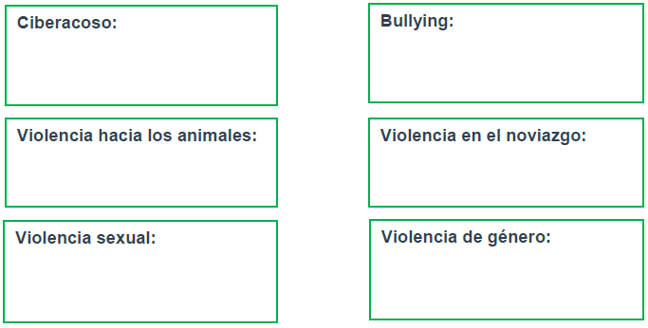

Actividad 4.

Realiza en tu cuaderno o en una hoja de papel, donde expreses qué es para ti una cultura de paz.
Elige alguna de las siguientes opciones:

Un dibujo, una pintura o un collage
¿Qué significa para ti la paz?

La letra de una canción
Un poema
Un acróstico

SESIÓN 4

LA IMPORTANCIA DE LAS NORMAS PARA LA ORGANIZACIÓN SOCIAL Y POLÍTICA DE UN PAÍS

Aprendizaje esperado. Identifica las características generales de las leyes y su importancia para la organización social y política de un país.
Lee el texto siguiente.

“Leyes y normas en la vida democrática”

Las normas son reglas o leyes que se establecen para ordenar el comportamiento y regular la convivencia en cada grupo humano, por ello existe en la familia, en los juegos, en la escuela, en la localidad y en el país. Existen distintos tipos de normas, como las leyes y las reglas.
Las leyes son normas jurídicas promulgadas por el Estado, por medio del Poder Legislativo, acordes con las necesidades del país y basadas en la justicia. Las reglas son acuerdos establecidos en una comunidad o en un grupo. Puede participar alguna autoridad o no.
Las leyes y las reglas son importantes para la organización y funcionamiento de una sociedad y de un país. Para que las leyes cumplan su función, el gobierno y la ciudadanía deben comprometerse a respetarlas.
La falta de respeto a las leyes tiene distintas consecuencias, unas más graves que otras, pero todas afectan a las personas, a sus derechos y a la convivencia social, en algunos casos se generan conflictos y en otros se deteriora la relación con la autoridad.

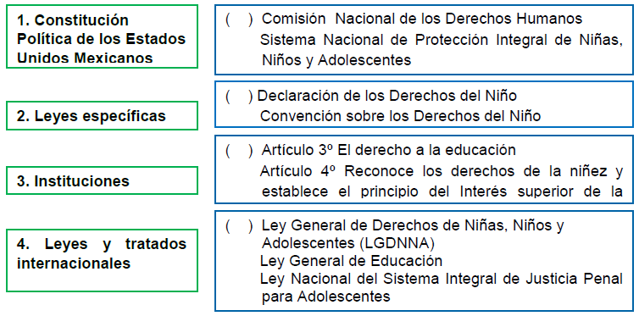
Actividad 2.

Realiza el siguiente crucigrama utilizando los siguientes conceptos: legalidad, ley, justicia, derechos, democracia, ciudadano, tribunal, juez, injusticia y organismos.

Organización social y política

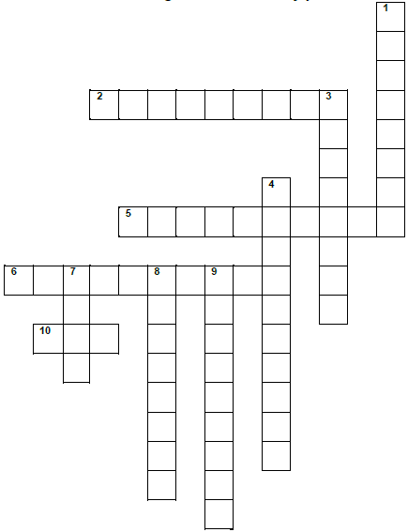

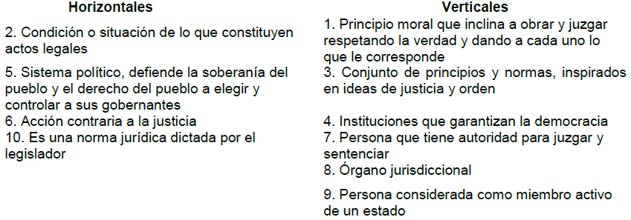

En México, como en otros países democráticos, la ciudadanía cuenta con representantes en el gobierno. Estos reciben el calificativo de populares porque el pueblo, de manera particular la ciudadanía, los elige cada cierto tiempo en los procesos electorales que son el mecanismo de las democracias modernas para resolver retos y problemas de diversos tipos que nos afectan de manera común.

Actividad 3.

Responde los siguientes cuestionamientos:

¿Qué papel desempeñan los representantes populares en una democracia?
__________________________________________________________________________________________________________________________________________________________________________________________________

¿Por qué los representantes deben tener en cuenta las necesidades fundamentales de la población y el ejercicio de sus derechos humanos?
__________________________________________________________________________________________________________________________________________________________________________________________________

¿Qué compromisos debe establecer un gobierno democrático con el bienestar y los derechos de la población?
__________________________________________________________________________________________________________________________________________________________________________________________________

Actividad 4.

Responde la siguiente pregunta: ¿cuál es la importancia de la Constitución para la organización política del país?

Actividad 5.

Vamos a jugar a “Stop”.

Organiza con dos o tres familiares en condiciones de sana distancia para que realicen la actividad, en el patio de tu casa, ocuparán un gis para dibujar un círculo como el de la imagen.

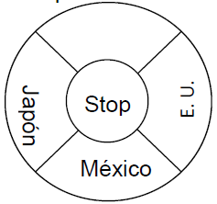

Se dividirá el círculo según el número de personas que jugarán, cada quien escribe el nombre de un país, sin que se repita alguno.

Al comienzo, uno de los jugadores escogerá quien va a comenzar el juego diciendo la frase: “Declaro la guerra en contra de mi peor enemigo que es..." nombrando el País de un participante.

Todos los jugadores ponen un pie en las divisiones anteriormente establecidas y el elegido dirá la frase antes mencionada, diciendo el nombre del País de un compañero, y todos salen corriendo menos al País que escogieron, poniéndose este último lo más rápido en el centro del circulo gritando “STOP” y todos los participantes se tienen que inmovilizar con la ventaja que pueden girar en su mismo eje para ver al que está al centro del círculo.

El participante del centro escoge alguno de los que están jugando para tratar de adivinar el número de pasos (chicos, medianos o grandes) que los separa. Si adivina le dará una X al jugador al que le acertó la distancia y si no adivina el jugador del centro, él se pone una x.
El siguiente que dirá la frase será el jugador que más lejos quedó en la partida anterior.

Se van eliminando las personas que junten 2 x. Y gana el jugador que logre quedar hasta el final (jugar únicamente durante 10 min.)

Responde lo siguiente en tu cuaderno:

¿Cómo te sentiste durante el juego?
__________________________________________________________________________________________________________________________________________________________________________________________________

Si fuiste eliminado, ¿Crees que fue una injusticia? ¿Por qué?
__________________________________________________________________________________________________________________________________________________________________________________________________

CONSIGNA/ TAREA

Aplica la encuesta que se encuentra en “anexo 2” a dos personas adultas, puede ser a tus familiares, vecinos o amigos. Es importante su aplicación para la realización de una actividad en la próxima sesión.

